SWOT-анализ (менеджер проектов строительной компании)

**Матрица SWOT-анализ:**

|  |  |
| --- | --- |
| **Факторы внешней среды** | **Факторы внутренней среды** |
| **Возможности**  1. Рост спроса на строительство и реконструкцию объектов.  2. Государственные программы поддержки строительства.  3. Внедрение новых технологий (например, BIM).  4. Увеличение инвестиций в инфраструктуру.  5. Партнерство с другими компаниями для расширения услуг. | **Сильные стороны**  1. Опытная команда менеджеров проектов.  2. Наличие успешных реализованных проектов.  3. Хорошая репутация на рынке.  4. Налаженные отношения с подрядчиками и поставщиками.  5. Использование современных технологий и программного обеспечения. |
| **Угрозы**  1. Экономическая нестабильность и колебания цен на материалы.  2. Конкуренция со стороны других строительных компаний.  3. Изменения в законодательстве и нормативных актах.  4. Риски, связанные с экологическими требованиями.  5. Пандемии и другие форс-мажорные обстоятельства.  6. Повышении стоимости стройматериалов | **Слабые стороны**  1. Ограниченные финансовые ресурсы для расширения.  2. Недостаточная маркетинговая стратегия.  3. Высокая текучесть кадров.  4. Ограниченная география деятельности. |

**Матрица решений:**

|  |  |  |  |  |  |
| --- | --- | --- | --- | --- | --- |
|  | | **Факторы внешней среды** | | | |
| **Возможности**  1. Рост спроса на строительство и реконструкцию объектов.  2. Государственные программы поддержки строительства.  3. Внедрение новых технологий (например, BIM).  4. Увеличение инвестиций в инфраструктуру.  5. Партнерство с другими компаниями для расширения услуг. | | **Угрозы**  1. Экономическая нестабильность и колебания цен на материалы.  2. Конкуренция со стороны других строительных компаний.  3. Изменения в законодательстве и нормативных актах.  4. Риски, связанные с экологическими требованиями.  5. Пандемии и др. | |
| **Факторы внутренней среды:** | **Сильные стороны:**  1. Опытная команда менеджеров проектов.  2. Наличие успешных реализованных проектов.  3. Хорошая репутация на рынке.  4. Налаженные отношения с подрядчиками и поставщиками.  5. Использование современных технологий и программного обеспечения. | | **Приоритетное развитие:**  - Сотрудничество с госкомпаниями;  - Ускоренные темпы сдачи проектов;  -Поиск надежных партнеров;  -Повышение репутации компании. | | **Развивать:**  - Разработать уникальные предложения для  партнеров;  - Увеличить количество рекламной компании;  - Разработать платформу для оставления отзывов. |
| **Слабые стороны:**  1. Ограниченные финансовые ресурсы для расширения.  2. Зависимость от нескольких крупных клиентов.  3. Недостаточная маркетинговая стратегия.  4. Высокая текучесть кадров.  5. Ограниченная география деятельности. | | **Развивать:**  - Безопасность системы;  - Взаимодействие с партнерами; | | **Решать срочно:**  - Внедрение системы управления проектами;  - Поиск дополнительных источников финансирования. |

Формирование требований к ИС “Менеджер проектов строительной компании”

Требуется разработать многофункциональное быстродействующее приложение – Информационную Систему (ИС) "Менеджер проектов", предназначенную для автоматизации работы сотрудников строительной компании. Разрабатываемая ИС должна охватывать следующие бизнес-процессы (модули):

**1. Управление проектами:**

- Назначение проектов прорабам.

- Установка сроков выполнения задач.

- Отслеживание статуса выполнения задач.

**2. Управление задачами:**

- Создание и редактирование задач.

- Установка приоритетов и дедлайнов.

- Отметка выполненных и невыполненных задач.

**3. Отчеты и аналитика:**

- Формирование отчетов о статусе проектов.

- Анализ выполнения задач и расходов.

- Генерация статистических отчетов.

**4. Безопасность и доступ:**

- Разграничение прав доступа к информации.

**Входные и выходные данные**

Входные данные программы – это информация о проектах, задачах, сроках выполнения и ресурсах, вводимая директором и прорабами в процессе работы приложения. Введенные данные сохраняются на сервере компании.

Выходные данные программы должны быть организованы в виде текстовых отчетов, графиков и информации в таблицах базы данных. Также формируются автоматические отчеты о статусе проектов и выполнении задач.

**Роли в системе**

Система предназначена для двух типов пользователей с различными функциональными возможностями (требуется авторизация):

**1. Директор:**

**- Обязанности:**

- Назначение проектов для прорабов.

- Утверждение сроков выполнения и бюджета.

- Просмотр отчетов о статусе проектов и финансовых показателей.

- **Доступ:**

- Полный доступ ко всем функциям системы, включая создание и редактирование проектов и задач.

**2. Прораб:**

- **Обязанности:**

- Управление задачами на своем проекте.

- Обновление статуса задач (выполнено/невыполнено).

- Отчетность о ходе выполнения работ.

- Доступ:

- Доступ только к своим проектам и задачам, возможность редактирования статусов задач.

**Контроль в системе**

- Обеспечить для каждой роли только предназначенный для нее список функций.

- Валидация входных данных: предотвращение ввода некорректных значений в поля форм.

- Уведомления пользователя о действиях или ошибках при совершении запрещенного действия.

- При возникновении непредвиденной ошибки приложение не должно аварийно завершать работу.

**Этапы разработки ИС**

1. Проектирование системы – 2 недели

2. Создание базы данных – 2 недели

3. Разработка десктопного приложения – 2 месяца

4. Разработка технической документации к проекту – 1 неделя

Разрабатываемая ИС "Менеджер проектов" обеспечит эффективное управление проектами, повысит продуктивность работы сотрудников и позволит своевременно реагировать на изменения в процессе выполнения задач.

Обоснование разработки ИС "Менеджер проектов"

Разрабатываемый программный продукт – Информационная Система (ИС) "Менеджер проектов" – предназначен для автоматизации процессов управления строительными проектами в компании, занимающейся реализацией объектов недвижимости. Целью создания данного программного продукта является повышение эффективности работы сотрудников компании за счет автоматизации управления проектами и задачами, а также упрощения процесса отчетности.

Основной проблемой в строительной сфере является недостаток координации между различными участниками проектов, что может приводить к задержкам и перерасходу бюджета. Разрабатываемая ИС позволит значительно упростить процесс управления проектами, обеспечивая централизованный доступ к информации о текущем статусе задач, сроках выполнения и расходах. Это позволит прорабам и директорам оперативно реагировать на изменения и принимать обоснованные решения.

Кроме того, приложение будет включать функции по контролю выполнения задач, что снизит риск возникновения недоразумений и ошибок при выполнении работ. Внедрение системы авторизации пользователей позволит разграничить доступ к информации, обеспечивая безопасность данных и контроль за действиями сотрудников.

ИС "Менеджер проектов" будет автоматизировать процессы создания отчетов о ходе выполнения проектов, что значительно упростит ведение документации и сделает ее более доступной для анализа. Система также обеспечит возможность формирования статистических отчетов, что позволит руководству компании отслеживать эффективность работы и принимать стратегические решения на основе полученных данных.

Функционал решения включает в себя возможность назначения задач прорабам, установку сроков их выполнения и отслеживание статуса. Это повысит прозрачность работы и улучшит коммуникацию между участниками проектов. Автоматизация процесса управления задачами позволит сократить время на их планирование и контроль, что в свою очередь увеличит общую продуктивность команды.

Система будет иметь дружелюбный интерфейс, что сделает ее доступной для сотрудников с различным уровнем компьютерной грамотности. Это позволит всем участникам проекта эффективно использовать приложение в своей работе без необходимости дополнительного обучения.

Внедрение ИС "Менеджер проектов" положительно скажется на производительности труда сотрудников компании. Автоматизация процессов управления проектами и задачами приведет к увеличению скорости выполнения работ, снижению трудозатрат на документооборот и повышению качества предоставляемых услуг. Это, в свою очередь, повысит удовлетворенность клиентов и может привести к увеличению объема заказов и доходов компании.

1. Структурная схема ИС менеджер проектов строительной компании.

Структурная схема разрабатывается на начальных стадиях проектирования и предшествует разработке схем других типов. Структурная схема определяет основные функциональные части изделия, их назначение и взаимосвязи между ними.

В прототипе проекта присутствует 4 модуля, представленных на структурной схеме (Рис 1).

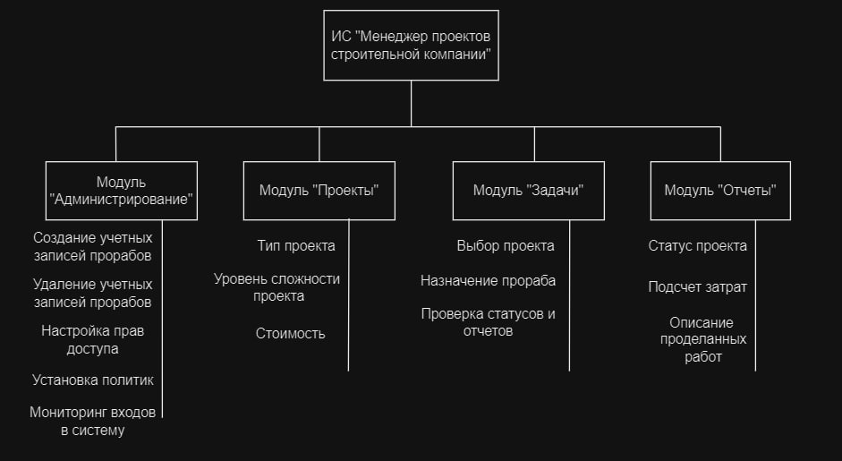

Рисунок 1 - Структурная схема ИС

Модуль “Администрирование” обеспечивает полный контроль над прорабами, что включает создание и удаление их учетных записей, а также установку прав доступа и соответствующих политик. В системе необходимо отслеживать вход сотрудников в систему, поэтому в модуле используется система мониторинга. Для данного модуля следует автоматизировать процессы (программный код):

|  |  |
| --- | --- |
| **Название процесса** | **Приоритет** |
| Создание и удаление учетных записей. | Средний |
| Настройка политик, и установка прав доступа. | Высокий |
| Мониторинг входов в систему. | Высокий |

Модуль “Проекты” обеспечивает понимание с каким проектом компания работает, этот модуль включает в себя тип проекта, его уровень сложности, а также стоимость. Для данного модуля следует автоматизировать процессы:

|  |  |
| --- | --- |
| **Название процесса** | **Приоритет** |
| Данные о проекте. | Низкий |

Модуль “Задачи” обеспечивает связь между директором компании и прорабами. Директор выбирает проект и приставляет к нему прораба, а также проверяет статусы проекта и отчеты по соответствующие отчеты. Для данного модуля следует автоматизировать процессы:

|  |  |
| --- | --- |
| **Название процесса** | **Приоритет** |
| Выбор проекта | Средний |
| Назначение прораба | Низкий |
| Проверка статусов и отчетов | Высокий |

Модуль Отчеты” обеспечивает связь между прорабами и директором компании. Прораб проставляет статус проекта (если выполнен дедлайн, то ставит статус выполнен, в противном случает статус провален), подсчитывает затраты на данном этапе строительства, а также описывает все проделанные работы. Для данного модуля следует автоматизировать процессы:

|  |  |
| --- | --- |
| **Название процесса** | **Приоритет** |
| Статус проекта | Средний |
| Подсчет затрат | Высокий |
| Описание выполненных работ | Средний |

**2. Функциональная схема ИС менеджер проектов строительной компании.**

На рисунке 2 представлена функциональная схема ИС. Большинство модулей ИС используют общую базу данных, как систему хранения информации компании. Для процессов «Выбор проекта», «Подсчет затрат», «Описание проделанных работ» предполагается формирование документа по шаблону в печатной форме различного формата: Word, Excel, PDF. Для процессов: «Регистрация/Удаление прорабов», «Настройка прав доступа», «Установка прораба на проект», «Подсчет затрат», «Описание выполненных работ» потребуется ввод данных через устройство ввода.

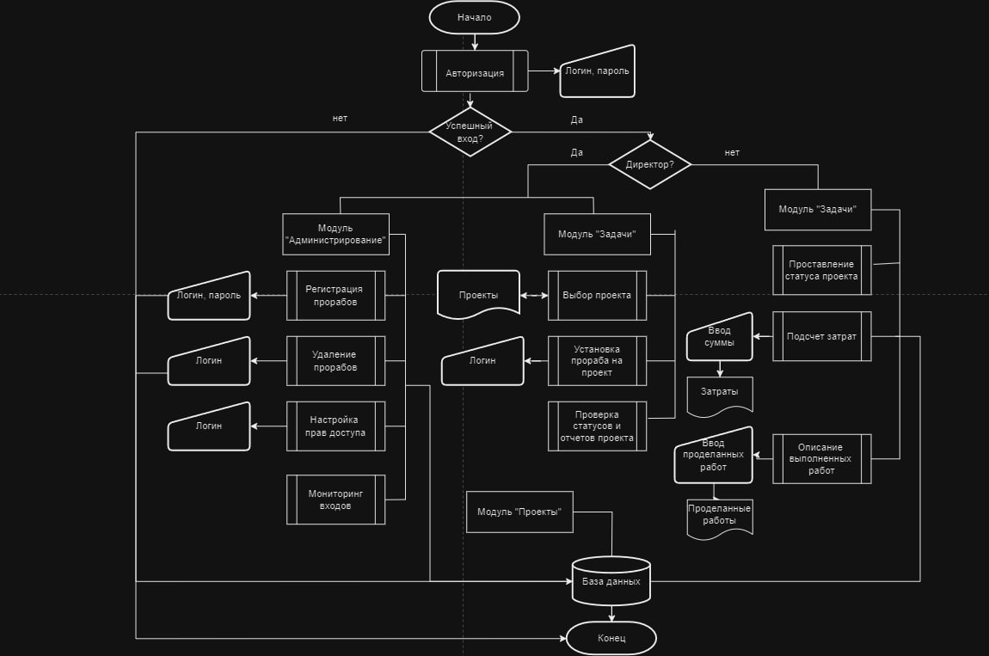

Рисунок 2 - Функциональная схема ИС

3. Диаграмма вариантов использования для ИС менеджер проектов строительной компании.

Суть данной диаграммы вариантов использования состоит в следующем: проектируемая система представляется в форме так называемых вариантов использования, с которыми взаимодействуют некоторые внешние сущности (актеры). При этом актером (действующим лицом) называется любой объект, субъект или система, взаимодействующая с моделируемой системой извне. Вариант использования служит для описания сервисов, которые система предоставляет актеру.

Построение диаграммы вариантов использования является первым этапом процесса объектно-ориентированного проектирования, цель которого – представить совокупность функциональных требований к поведению проектируемой системы.

Приложение будут использовать несколько пользователей, которые имеют разные роли, а значит разные права. Разработанная диаграмма вариантов использования представлена на рисунке 3.

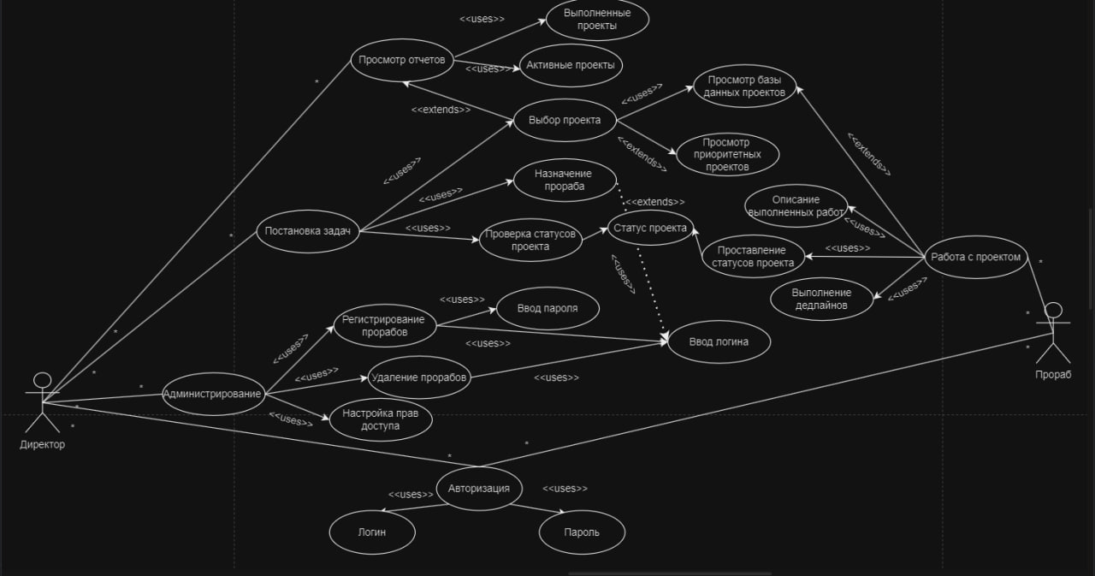

Рисунок 3 - Диаграмма вариантов использования

4. Диаграмма деятельности для ИС менеджер проектов строительной компании.

Диаграмма деятельности – графическая модель функционала, разрабатываемого ПО в виде последовательности действий. Напоминает описание алгоритма в виде блок-схемы. Отличие от блок-схем – наличие параллельных процессов. Диаграмма деятельности обычно строится после построения диаграммы вариантов использования, подробно описывая отдельный прецедент вариантов использования.

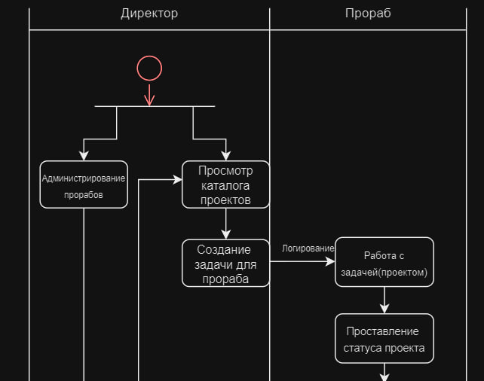

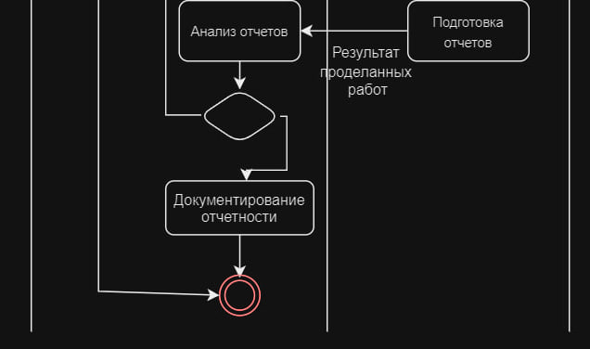

Рисунок 4 - Диаграмма деятельности

5. Диаграмма последовательности действий для ИС менеджер проектов строительной компании.

Диаграмма последовательности (Sequence Diagram) – графическая модель взаимодействия объектов по времени их проявления. Строится для отдельного прецедента (Use case). Ключевым является динамика взаимодействия объектов по времени. Процесс взаимодействия объектов осуществляется с помощью сообщений, посылаемых между объектами.

Использование:

* указывает временные взаимодействия объектов системы: какие объекты взаимодействуют друг с другом, а какие нет, какие данные передают объекты друг другу, в каком временном отрезке взаимодействуют;
* показывает поведение нескольких объектов в рамках одного прецедента (из диаграммы Use case);
* показывают время жизни объектов (создание, удаление).

На рисунке 5 представлена диаграмма последовательности для прецедента «Менеджер проектов строительной компании».

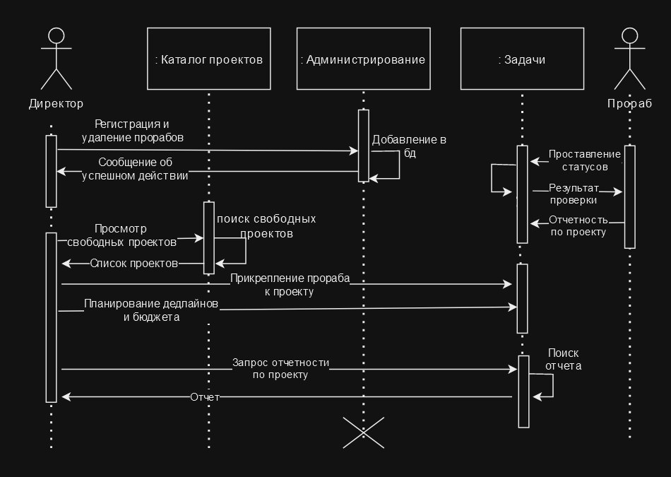

Рисунок 5 - Диаграмма последовательности действий.

6. Моделирование бизнес- процессов. Методология IDEF0.

**1. Контекстная диаграмма A0 нотации IDEF0:**

На основе нотации IDEF0 была разработана контекстная диаграмма, которая показывает входные и выходные ресурсы, правила управления и механизм управления. Контекстная диаграмма представлена на рисунке 6.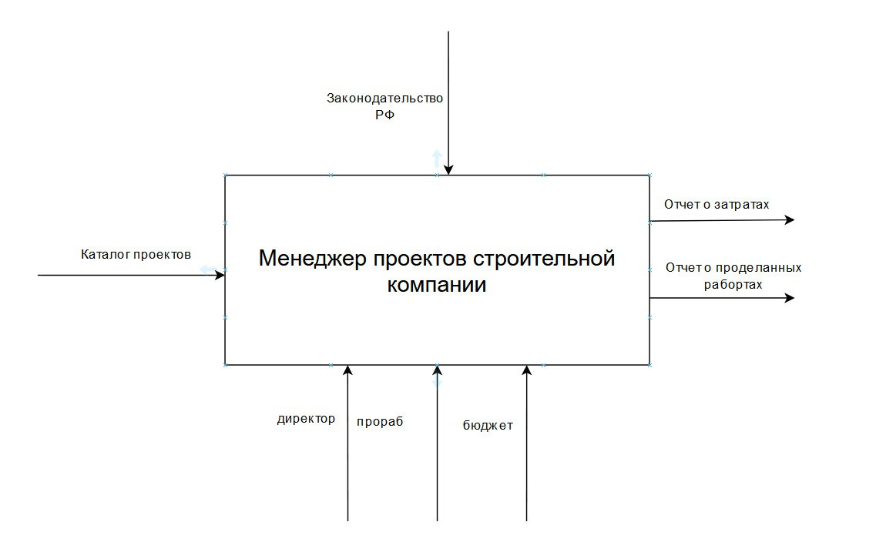

Рисунок 6 - Контекстная диаграмма

Взаимодействие системы "Менеджер проектов строительной компании" с окружающей средой описывается в терминах входа: Заявка на проект, Реестр проектов, Данные о прорабах; выхода: результаты работы приложения – это Планы работ, Отчеты о выполнении проектов и Финансовые отчеты; управление процессом осуществляется через «Строительные нормы и правила» и «Систему бюджетирования»; механизмы: «База данных», «Директор», «Прораб».

«Прорабы» – это ключевые участники, которые отвечают за выполнение задач, поставленных директором. Они реализуют проекты в установленные сроки и в рамках бюджета. Отчеты о выполненных работах и затраченном бюджете позволяют отслеживать эффективность работы и контролировать финансовые потоки. Выполнение проектов согласно установленным срокам и бюджетам – основная цель деятельности прорабов.

«Строительные нормы и правила» и «Система бюджетирования» – это регуляторы, которые управляют процессом функционирования компании, обеспечивая соблюдение стандартов качества и законности выполнения строительных работ.

В процессе управления проектами участвует директор, который создает задачи для прорабов, устанавливая дедлайны и контролируя выполнение. База данных предоставляет возможность оптимизировать управление проектами, позволяя прорабам быстро обновлять статусы проектов и формировать отчеты. Модель описывает деятельность прорабов, а именно следующие функции: выполнение задач, контроль за выполнением работ и составление отчетов о расходах.

**2. Диаграмма декомпозиции:**

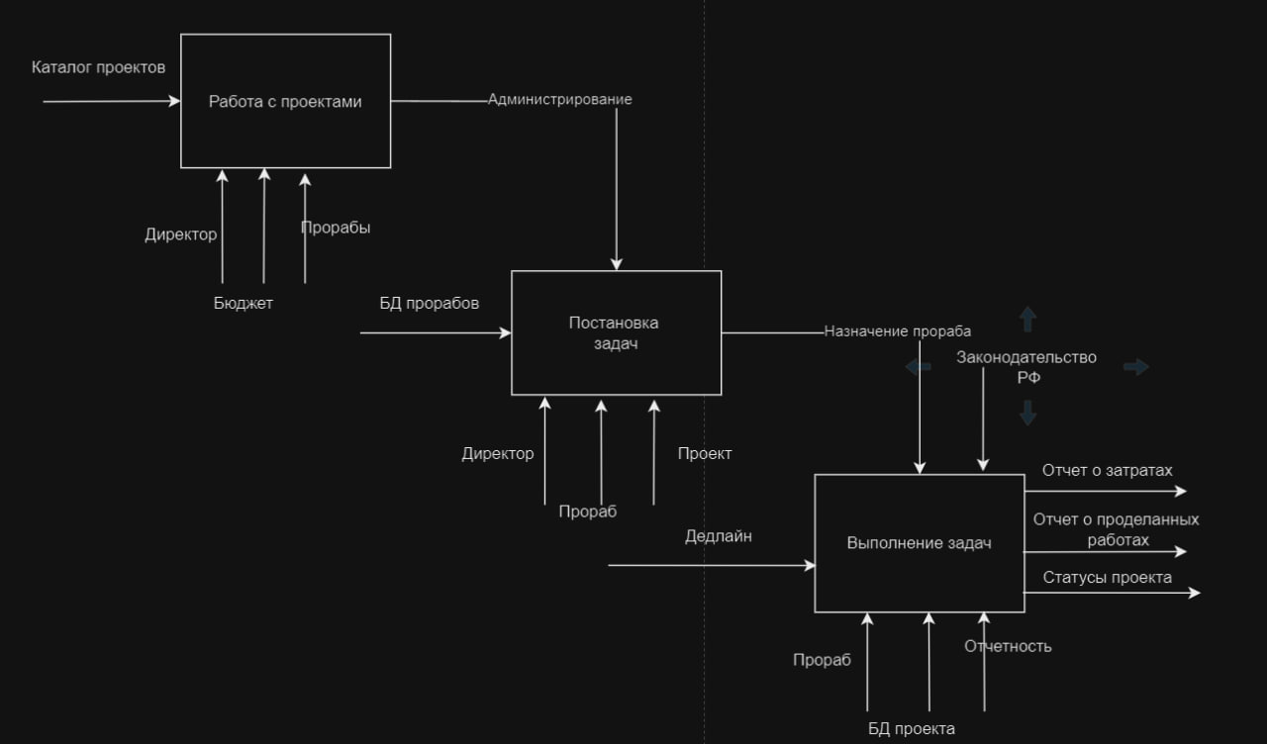

Рисунок 7 - Диаграмма декомпозиции